*Информация о самовольно установленных и (или) незаконно эксплуатируемых временных сооружениях (ограждение шлагбаум), расположенных по адресу: г. Воронеж, ул. Менделеева, 5в, подлежащих демонтажу.*

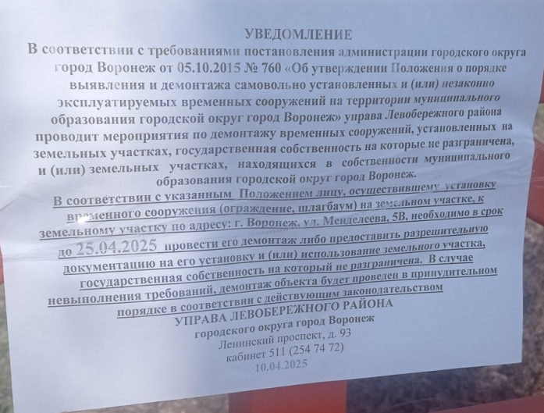

|  |  |  |  |  |
| --- | --- | --- | --- | --- |
| № | Адрес размещения | Дата выявления | Вид временного сооружения (наименование, фото) | Сведения о владельце (ИНН для юр. лиц и ИП, Ф.И.О., адрес) |
| 1 | *Ул. Менделеева, 5в* | 10.04.2025 | C:\Users\ladanilova\AppData\Local\Microsoft\Windows\INetCache\Content.Word\1744284315684.jpg  C:\Users\ladanilova\AppData\Local\Microsoft\Windows\INetCache\Content.Word\1744284315635.jpg  C:\Users\ladanilova\AppData\Local\Microsoft\Windows\INetCache\Content.Word\1744284315605.jpg  C:\Users\ladanilova\AppData\Local\Microsoft\Windows\INetCache\Content.Word\1744289823814.jpg  C:\Users\ladanilova\AppData\Local\Microsoft\Windows\INetCache\Content.Word\1744289823773.jpg | Не установлен |